Совет Кореновского городского поселения
Кореновского района

РЕШЕНИЕ
от 28 августа 2024 года № 553
г. Кореновск

О присвоении наименования проезду, расположенному
в кадастровом квартале 23:12:0608000, между улицей Кузнецова
и улицей Артиллерийской в городе Кореновске

В соответствии с Федеральным законом от 6 октября 2003 года № 131-ФЗ «Об общих принципах организации местного самоуправления в Российской Федерации», решением Совета Кореновского городского поселения Кореновского района от 21 марта 2008 года № 315 «Об утверждении Положения об основных принципах наименования (переименования) объектов градостроительной деятельности на территории Кореновского городского поселения Кореновского района» (с изменением от 22 октября 2008 года № 387), протоколом заседания организационного комитета по проведению сбора и рассмотрения мнений и предложений населения Кореновского городского поселения Кореновского района по вопросу присвоения наименования проезду, расположенному в кадастровом квартале 23:12:0608000, между улицей Кузнецова и улицей Артиллерийской в городе Кореновске от 19 августа 2024 года №1, Совет Кореновского городского поселения Кореновского района р е ш и л:
1. Присвоить наименование проезду, расположенному в кадастровом квартале 23:12:0608000, между улицей Кузнецова и улицей Артиллерийской в городе Кореновске» (схема прилагается).
- Настоящее решение подлежит официальному обнародованию и размещению на официальном сайте администрации Кореновского городского поселения Кореновского района в информационно-коммуникационной сети «Интернет».
3. Контроль за выполнением данного решения возложить на постоянную комиссию по вопросам промышленности, транспорта, связи, строительства и жилищно-коммунального хозяйства Совета Кореновского городского поселения Кореновского района (Казачек).
4. Решение вступает в силу со дня его подписания.

Исполняющий обязанности главы  Кореновского городского поселения  Кореновского района  Т.В. Супрунова | Заместитель председателя Совета  Кореновского городского поселения Кореновского района  Н.А. Галич

ПРИЛОЖЕНИЕ
к решению Совета
Кореновского городского поселения
Кореновского района
от 28 августа 2024 № 553

Схема расположения проезда, расположенного в кадастровом
квартале 23:12:0608000, между улицей Кузнецова и улицей
Артиллерийской в городе Кореновске

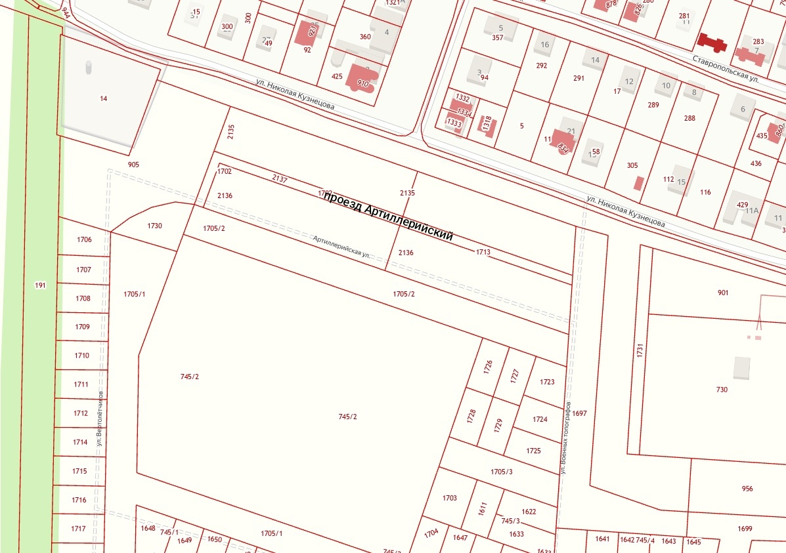

Начальник отдела архитектуры и
градостроительства администрации
Кореновского городского поселения
Кореновского района А.И. Березовская

